SECRETARIA DE DESARROLLO AGRARIO, TERRITORIAL Y URBANO

DECRETO por el que se expropia por causa de utilidad pública la superficie de 20-44-92 hectáreas del ejido "Carabalincito", municipio de Tecoanapa, estado de Guerrero, a favor de la Secretaría de Medio Ambiente y Recursos Naturales.

Al margen un sello con el Escudo Nacional, que dice: Estados Unidos Mexicanos.- Presidencia de la República.
ANDRÉS MANUEL LÓPEZ OBRADOR, presidente de los Estados Unidos Mexicanos, en ejercicio de la facultad que me confiere el artículo 89, fracción I, de la Constitución Política de los Estados Unidos Mexicanos, con fundamento en los artículos 27, párrafos primero y segundo, de la propia Constitución; 13, 32 BIS y 41 de la Ley Orgánica de la Administración Pública Federal; 93, fracción VII, y 94 de la Ley Agraria; 60, 61 y 75 del Reglamento de la Ley Agraria en Materia de Ordenamiento de la Propiedad Rural, y
RESULTANDO
1. Que, mediante resolución presidencial publicada en el Diario Oficial de la Federación (DOF) el 31 de agosto de 1964, se dotó al poblado “Carabalincito”, municipio de Tecoanapa, estado de Guerrero, la superficie de “904 80 Hs.”. Dicha resolución se ejecutó el 14 de mayo de 1980;
2. Que, mediante resolución presidencial publicada en el DOF el 23 de mayo de 1984, se concedió por concepto de ampliación al ejido “Carabalincito”, municipio de Tecoanapa, estado de Guerrero, la superficie de 56-00-00 hectáreas. Dicha resolución se ejecutó el 26 de julio de 1984;
3. Que, mediante asamblea general de ejidatarios de 9 de diciembre de 1998, se determinó la delimitación, destino y asignación de tierras del ejido “Carabalincito”, municipio de Tecoanapa, estado de Guerrero;
4. Que, el 23 de diciembre de 1998, el ejido “Carabalincito”, municipio de Tecoanapa, estado de Guerrero, quedó inscrito en el sistema de inscripciones del Registro Agrario Nacional (RAN) con folio de ejidos y comunidades 12056034131081964R;
5. Que, el 21 de marzo de 2014, el ejido “Carabalincito”, en asamblea general, aprobó la celebración del convenio de ocupación previa a título gratuito con la Comisión Nacional del Agua (Conagua), respecto de tierras de uso común, parcelas sin asignar, y de uso parcelado, mismo que fue suscrito el 24 de marzo de 2023 por los integrantes del comisariado ejidal y los titulares de las parcelas afectadas. En dicho convenio, se autorizó ocupar a título gratuito la superficie materia del convenio, hasta la expedición del decreto respectivo, así como realizar un pago inmediato como anticipo a cuenta de la indemnización que proceda una vez decretada la expropiación;
6. Que la entonces Dirección General de Ordenamiento Territorial y de Atención a Zonas de Riesgo, hoy Dirección General de Ordenamiento Territorial de la Sedatu, el 25 de septiembre de 2015, emitió opinión número DGOTAZR/DGAGO/0095/GRO/CONAGUA/0005/2015, en la que “opina de manera PROCEDENTE la incorporación de suelo al Ordenamiento Territorial por la vía de expropiación a favor la Comisión Nacional del Agua, Dirección Local Guerrero, por una superficie de 20-24-66.37 ha. conformada física y geográficamente por tres polígonos de terrenos pertenecientes al Ejido ´Carabalincito´, localizado en el Municipio de Tecoanapa, Estado de Guerrero”;
7. Que la Semarnat, mediante oficio número 00968 de 18 de agosto de 2016, y con fundamento en la Constitución Política de los Estados Unidos Mexicanos (CPEUM); la Ley Agraria; el Reglamento de la Ley Agraria en Materia de Ordenamiento de la Propiedad Rural (RLAMOPR), y la Ley de Aguas Nacionales, solicitó al titular de la Secretaría de Desarrollo Agrario, Territorial y Urbano (Sedatu) la expropiación de la superficie de 20-24-66.37 hectáreas de terrenos del ejido “Carabalincito”, municipio de Tecoanapa, estado de Guerrero, para destinarla a la construcción de la presa derivadora Nexpa, sus caminos de acceso y demás obras relacionadas;
8. Que la entonces Dirección General de la Propiedad Rural, hoy Dirección General de Ordenamiento de la Propiedad Rural (DGOPR) de la Sedatu, el 14 de noviembre de 2016, emitió acuerdo de instauración del procedimiento de expropiación con número de expediente 13795/SEMARNAT;
9. Que el comisionado del RAN rindió el informe de comisión de trabajos técnicos e informativos de expropiación, de 26 de julio de 2017, en el que señalan que la superficie real a expropiar al ejido “Carabalincito”, municipio de Tecoanapa, estado de Guerrero, es de 20-44-92 hectáreas de terrenos de temporal, de los cuales 9-16-10 hectáreas son de uso parcelado y 11-28-82 hectáreas de uso común, lo cual se describe en los siguientes planos y cuadros de construcción:

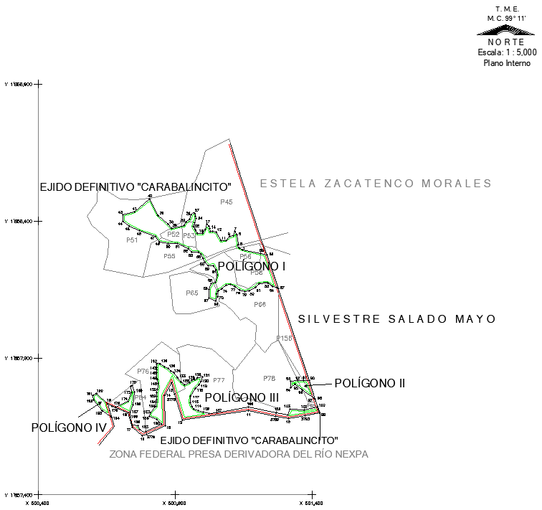

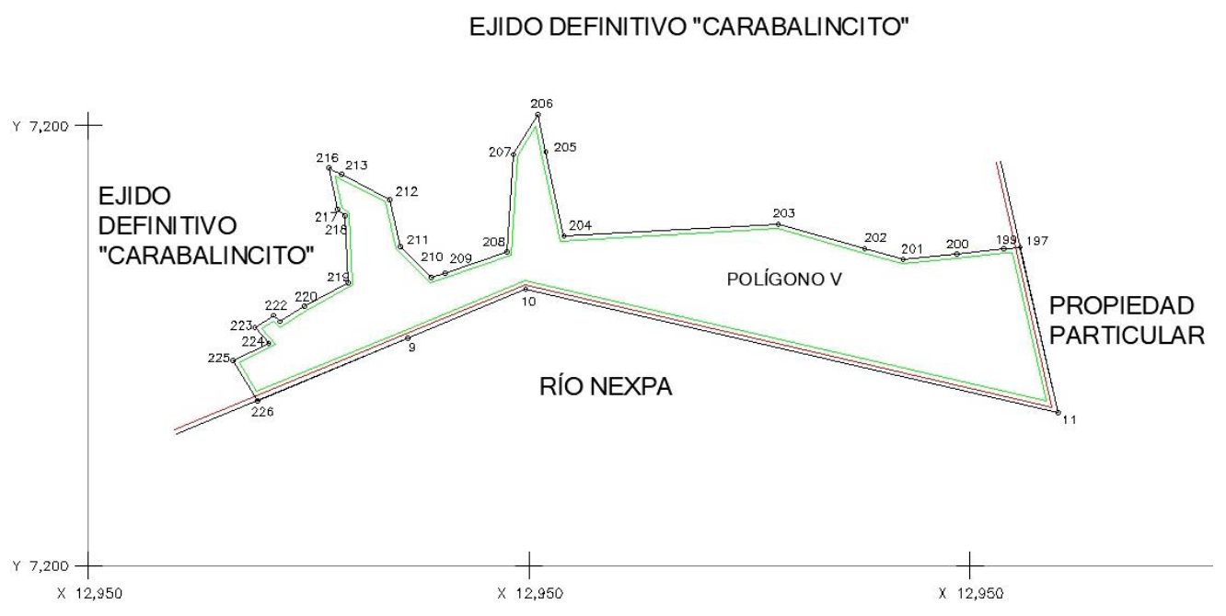

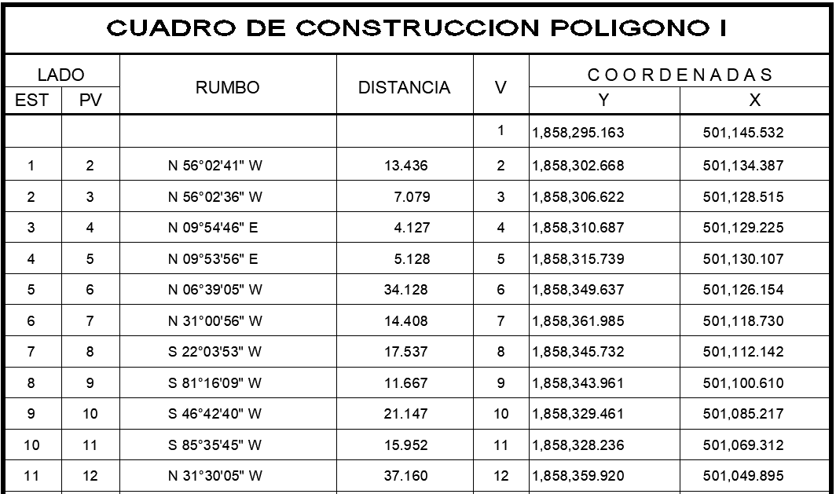

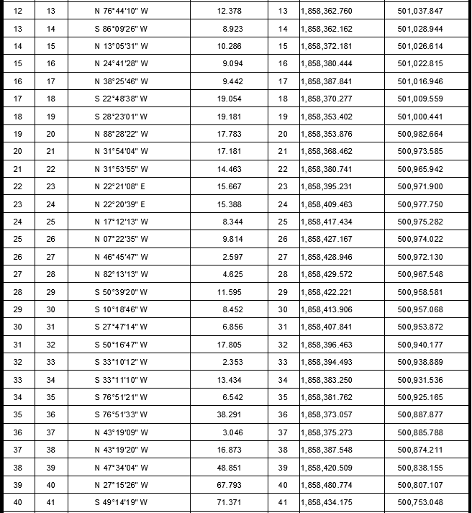

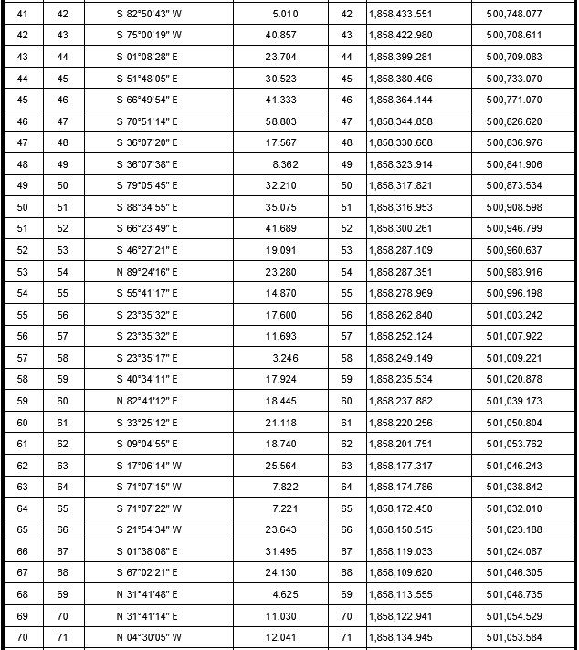

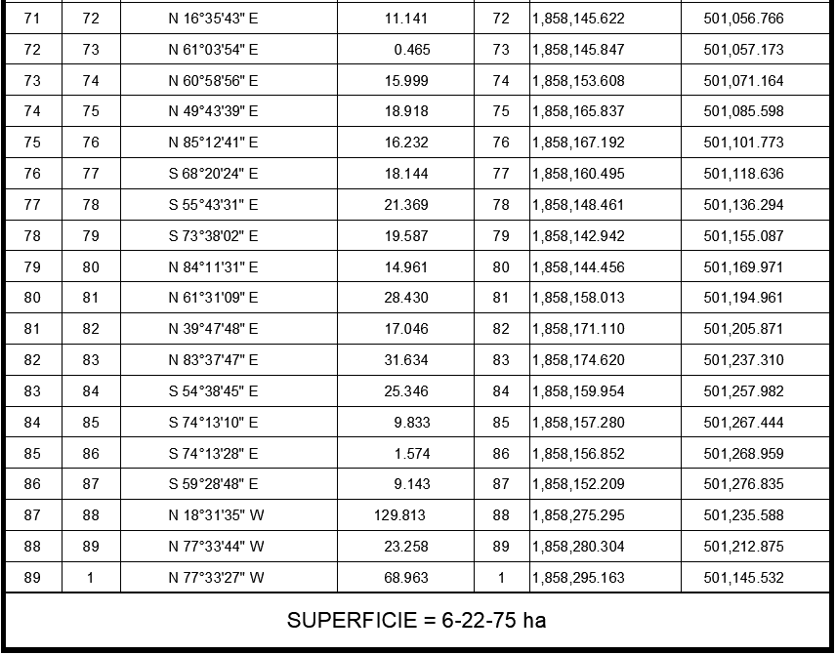

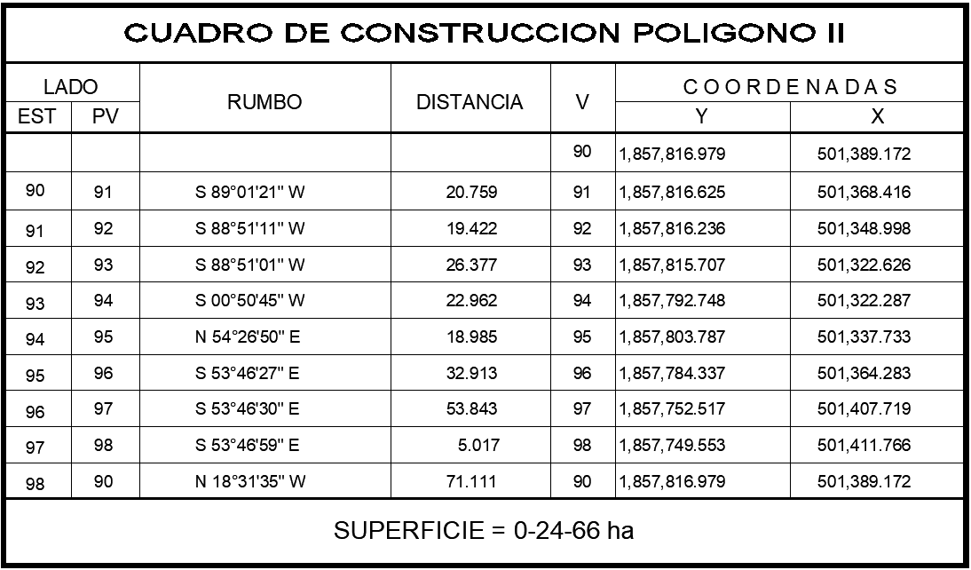

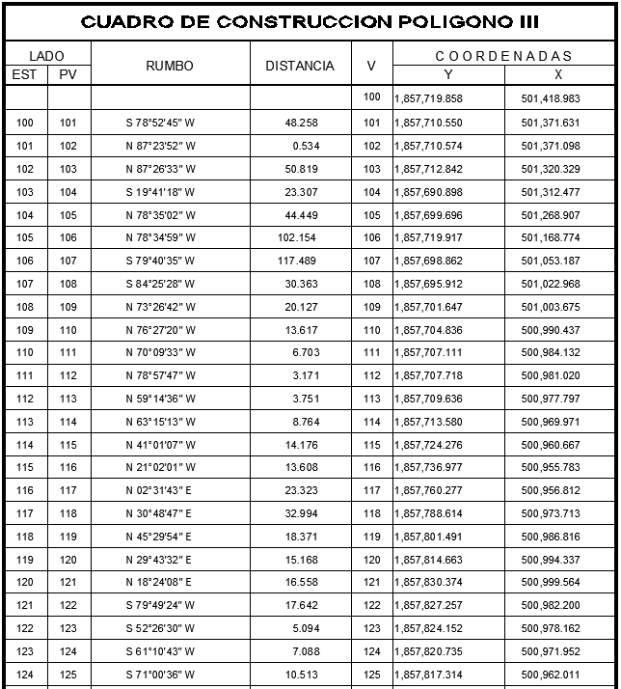

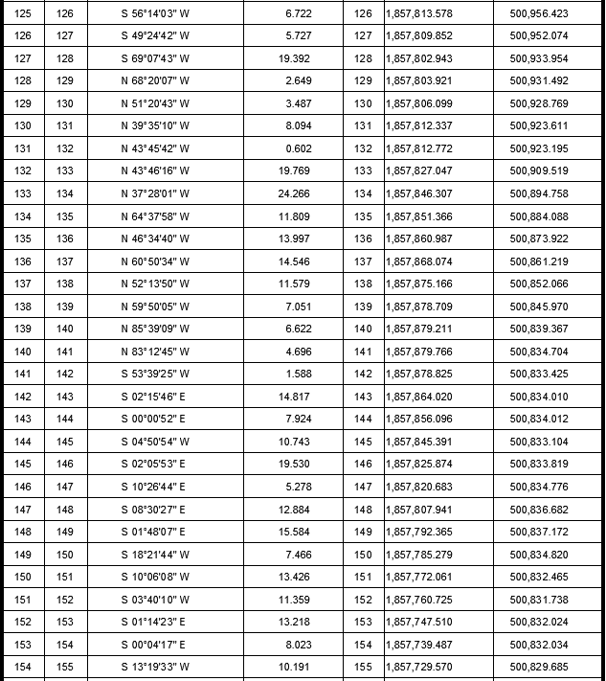

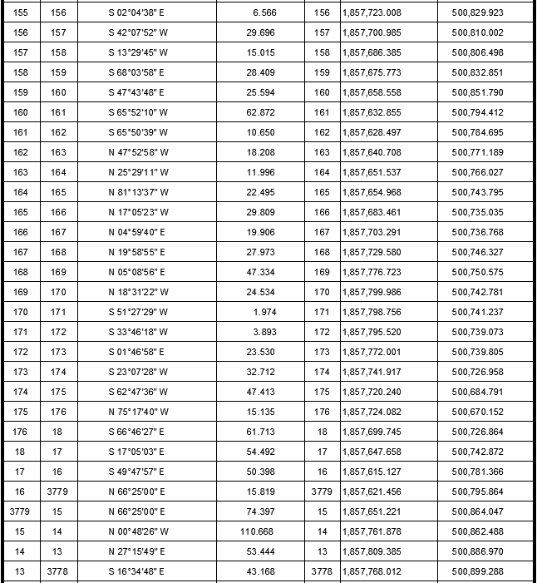

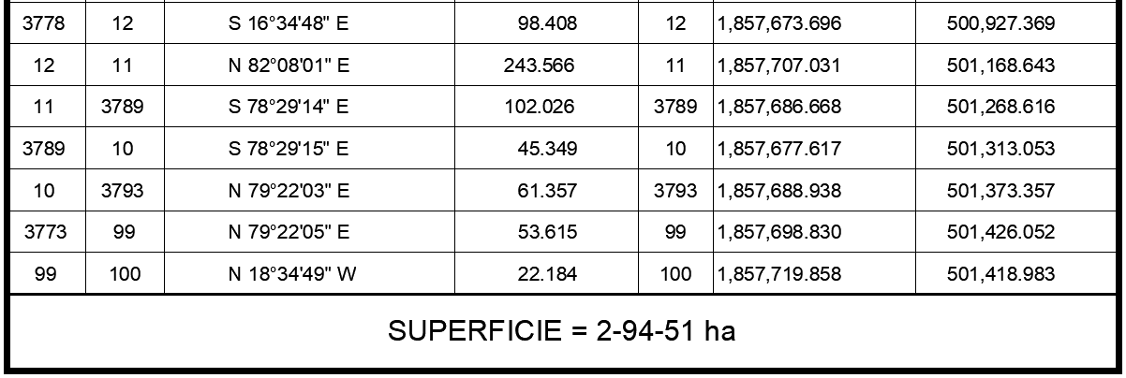

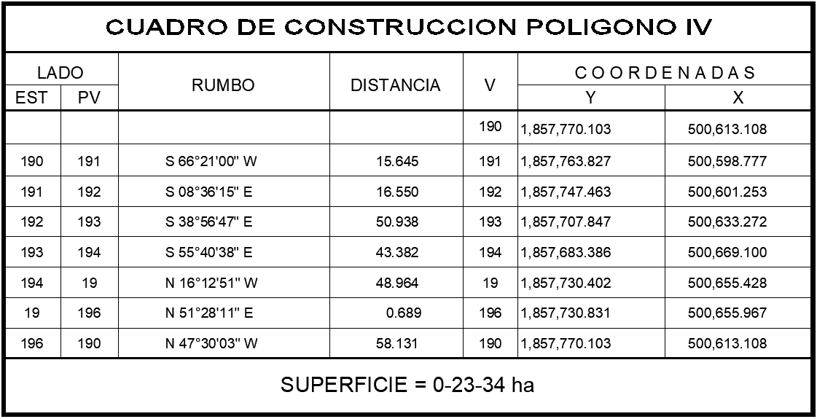

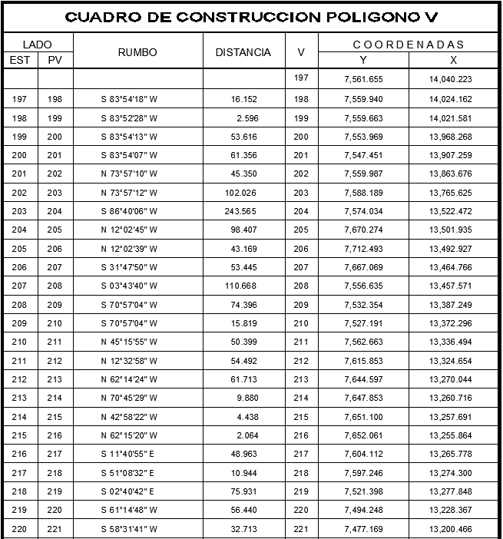

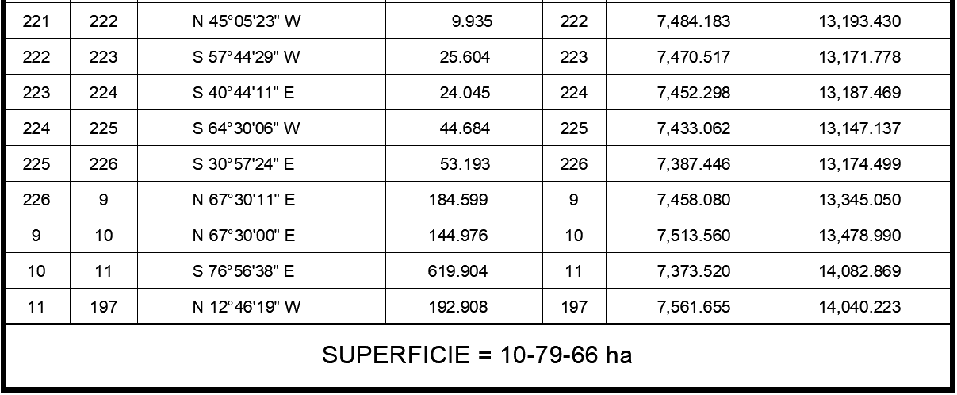
*Meridiano central de referencia 99° 11’.
**El Polígono V se representa en coordenadas arbitrarias respetando el plano definitivo del ejido, en virtud de que esa superficie no fue certificada por el Programa de Certificación de Derechos Ejidales y Titulación de Solares Urbanos (PROCEDE).
Superficie a expropiar de uso común:11-28-82

Asimismo, señala que las tierras de uso parcelado son las siguientes:
Núm. | Núm. Parcela | Calidad Agraria | Calidad de la Tierra | Sup. Afectada (ha)
1 | 45 | Sin asignar | Temporal | 01-04-38
2 | 51 | Ejidatario | Temporal | 1-24-52
3 | 52 | Ejidatario | Temporal | 0-36-90
4 | 53 | Ejidatario | Temporal | 0-39-54
5 | 55 | Ejidatario | Temporal | 0-15-69
6 | 56 | Avecindado | Temporal | 0-47-93
7 | 58 | Sin asignar | Temporal | 1-24-48
8 | 65 | Ejidatario | Temporal | 0-13-43
9 | 66 | Posesionado | Temporal | 1-00-86
10 | 76 | Posesionado | Temporal | 1-17-95
11 | 77 | Sin asignar | Temporal | 01-10-30
12 | 78 | Ejidatario | Temporal | 0-27-98
13 | 84 | Sin asignar | Temporal | 0-33-07
14 | 85 | Ejidatario | Temporal | 0-11-32
15 | 156 | Sin asignar | Temporal | 0-07-75

Superficie a expropiar de uso parcelado:9-16-10
10. Que a los integrantes del comisariado y afectados del ejido “Carabalincito” se les notificó el 8 de octubre y 6 de diciembre de 2018, y el 21 de marzo y 9 de mayo de 2019, y 23 de junio de 2023, la solicitud de expropiación, el acuerdo de instauración, la superficie real a expropiar, y el dictamen valuatorio con número secuencial 03-23-346 y genérico G-27926-A-ZNC. Asimismo, se les informó que contaban con 10 días hábiles para que manifestaran lo que a sus intereses conviniera. En dicho plazo no realizaron manifestaciones;
11. Que la Dirección General de Ordenamiento Territorial de la Sedatu, mediante oficio DGOT.0334.2022, de 12 de julio de 2022, actualizó la opinión técnica número DGOTAZR/DGAGO/0095/GRO/CONAGUA/0005/2015, respecto de la expropiación de la superficie de 20-44-92 hectáreas de terrenos pertenecientes al ejido de “Carabalincito”, a favor de la Secretaría de Medio Ambiente y Recursos Naturales;
12. Que el Instituto de Administración y Avalúos de Bienes Nacionales (Indaabin) emitió el dictamen valuatorio, con número secuencial 03-23-346 y genérico G-27926-A-ZNC, de 7 de junio de 2023, en el que determinó que el monto total de indemnización asciende a $3,353,000.00 (tres millones trescientos cincuenta y tres mil pesos 00/100 M.N.) con base en el valor comercial de la superficie a expropiar;
13. Que la DGOPR, el 19 de julio de 2023, emitió dictamen en el que determinó “procedente la expropiación por causa de utilidad pública, a favor de la Secretaría de Medio Ambiente y Recursos Naturales. para destinarse a la construcción de la presa derivadora Nexpa, sus caminos de acceso y demás obras relacionadas, con una superficie de 20-44-92 hectáreas, de terrenos de temporal de los cuales 9-16-10 hectáreas son de uso parcelado y 11-28-82 hectáreas de uso común, dejando a salvo los derechos de las parcelas 52, 55, 65 y 76 para quienes los acrediten del ejido “Carabalincito”, municipio Tecoanapa, estado de Guerrero”, y
CONSIDERANDO
I. Que, de conformidad con los artículos 27, párrafos primero y segundo, de la CPEUM; 93, fracción VII, y 94 de la Ley Agraria, y 75 del RLAMOPR, procede, mediante indemnización y previo decreto expedido por el titular del Ejecutivo Federal publicado en el DOF, la expropiación por causa de utilidad pública, como lo es la construcción de la presa derivadora Nexpa, sus caminos de acceso y demás obras relacionadas;
II. Que la superficie de 20-44-92 hectáreas de terrenos de temporal, de los cuales 11-28-82 hectáreas son de uso común y 9-16-10 hectáreas son de uso parcelado, pertenecientes al ejido “Carabalincito”, municipio de Tecoanapa, estado de Guerrero, se solicitó para destinarse a la construcción de la presa derivadora Nexpa, sus caminos de acceso y demás obras relacionadas. Como consecuencia se acredita la causa de utilidad pública de la construcción de obras hidráulicas previstas en el artículo 93, fracción VII, de la Ley Agraria;
III. Que con la construcción de la presa derivadora Nexpa, sus caminos de acceso y demás obras relacionadas, se contribuirá a impulsar la agricultura de la región y la industria automotriz, entre otras, aunado a que actualmente se siembran aproximadamente 2,235.80 hectáreas, en las que se obtiene una producción estimada de 22,762.20 toneladas de granos, (maíz, sorgo, frijol, etc.); frutales (mango, papaya, plátano, etc.); hortalizas (sandía, melón, tomate, etc.); y forrajes (pasto y otros), con un valor aproximado de 36.366 millones de pesos anuales; lo que genera de manera directa e indirecta, una gran cantidad de jornales al año, esto sin contar los beneficios que produce la cosecha de 4,000 hectáreas de palmeras cocoteras, que proveen de servicios a diversas cadenas productivas tales como la agricultura (viveros, hortalizas), belleza (cosméticos, jabones y aceites), alimentación (coco fruta, agua de coco, dulces, etc.), con lo que se genera una mayor derrama económica en la región;
IV. Que, de diversos documentos contenidos en el expediente de expropiación número 13795/SEMARNAT, se advierte que la superficie que se solicitó expropiar al ejido “Carabalincito” fue de 20-24-66.37 hectáreas; sin embargo, una vez realizados los trabajos técnicos, resultó que la superficie real es de 20-44-92 hectáreas de terrenos de temporal, de las cuales 11-28-82 hectáreas son de uso común y 9-16-10 hectáreas son de uso parcelado, como consta en el informe de comisión de Trabajos Técnicos e Informativos de Expropiación de 26 de julio de 2017, motivo por el cual la superficie a expropiar al ejido de “Carabalincito”, municipio de Tecoanapa, estado de Guerrero, debe ser de 20-44-92 hectáreas;
V. Que, de las constancias señaladas en los resultandos 10 del presente instrumento, se acredita que en el procedimiento 13795/SEMARNAT, se otorgó garantía de audiencia a los ejidatarios afectados y al órgano de representación del ejido “Carabalincito”, municipio de Tecoanapa, estado de Guerrero, toda vez que se les notificó la solicitud de expropiación, el acuerdo de instauración, la superficie real a expropiar, y el dictamen valuatorio, sin que en el plazo concedido realizaran manifestaciones respecto del procedimiento expropiatorio materia del presente decreto; con lo anterior, se dio cumplimiento a los artículos 14 y 16 de la CPEUM y 65 del RLAMOPR;
VI. Que el Indaabin emitió dictamen valuatorio con número secuencial 03-23-346 y genérico G-27926-A-ZNC, de 7 de junio de 2023, en el cual determinó que el monto de indemnización, con base al valor comercial de la superficie a expropiar, es de $3,353,000.00 (tres millones trescientos cincuenta y tres mil pesos 00/100 M.N.), con lo que se acredita el cumplimiento a los artículos 94 de la Ley Agraria y 70 del RLAMOPR. Con base en dicho avalúo, procede pagar la indemnización al ejido por las parcelas sin asignar y a los titulares de las parcelas afectadas, en la parte que les corresponda, en la que se considere el pago total y anticipado;
VII. Que, en caso de que los bienes expropiados se destinen a un fin distinto al señalado en el decreto respectivo, o si transcurrido un plazo de 5 años no se ha cumplido con la causa de utilidad pública, el Fideicomiso Fondo Nacional de Fomento Ejidal podrá ejercer las acciones necesarias para reclamar la reversión parcial o total, según corresponda, de los bienes expropiados, y operar la incorporación de estos a su patrimonio; ello de conformidad con el artículo 97 de la Ley Agraria. Asimismo, los bienes objeto de la expropiación solo podrán ser ocupados de manera definitiva, mediante el pago que se efectúe al ejido o a las personas que acrediten tener derecho sobre tierras de uso parcelado en la proporción que les corresponda;
VIII. Que, de conformidad con los artículos 94 de la Ley Agraria y 75 y 76 del RLAMOPR, debe ordenarse que el decreto expropiatorio se publique en el DOF, se notifique al núcleo agrario por conducto de su comisariado ejidal y afectados, y se inscriba en el RAN, en el Registro Público de la Propiedad de la entidad federativa de que se trate y en el Registro Público de la Propiedad Federal, cuando así corresponda, y
IX. Que, en términos de los artículos 93, 94 y 95 de la Ley Agraria y 60, 61, 63, 65, 67, 70, 72, 73, 74 y 75 del RLAMOPR, el procedimiento de expropiación se ha tramitado ante la Sedatu y ha sido acreditada la causa de utilidad pública, he tenido a bien expedir el siguiente
DECRETO
PRIMERO. Se expropia por causa de utilidad pública la superficie de 20-44-92 hectáreas (veinte hectáreas, cuarenta y cuatro áreas, noventa y dos centiáreas) de temporal de uso común y parcelado del ejido “Carabalincito”, municipio de Tecoanapa, estado de Guerrero, a favor de la Secretaría de Medio Ambiente y Recursos Naturales, para destinarla a la construcción de la presa derivadora Nexpa, sus caminos de acceso y demás obras relacionadas.
SEGUNDO. Queda a cargo de la Secretaría de Medio Ambiente y Recursos Naturales pagar, por concepto de indemnización por la superficie que se expropia, la cantidad señalada en el avalúo emitido por el Instituto de Administración y Avalúos de Bienes Nacionales, y en los términos señalados en el considerando VI del presente decreto.
TERCERO. La Secretaría de Desarrollo Agrario, Territorial y Urbano, una vez publicado el presente decreto en el Diario Oficial de la Federación, procederá a su ejecución cuando la Secretaría de Medio Ambiente y Recursos Naturales haya acreditado el pago o depósito de la indemnización señalada en el numeral anterior.
CUARTO. Publíquese en el Diario Oficial de la Federación e inscríbase en el Registro Agrario Nacional, en el Registro Público de la Propiedad Federal y en el Registro Público de la Propiedad estatal o municipal correspondiente. Notifíquese y ejecútese.
Dado en la residencia del Poder Ejecutivo Federal, en Ciudad de México a 1 de noviembre de 2023.- Andrés Manuel López Obrador.- Rúbrica.- Secretaria de Medio Ambiente y Recursos Naturales, María Luisa Albores González.- Rúbrica.- Secretario de Desarrollo Agrario, Territorial y Urbano, Román Guillermo Meyer Falcón.- Rúbrica.

